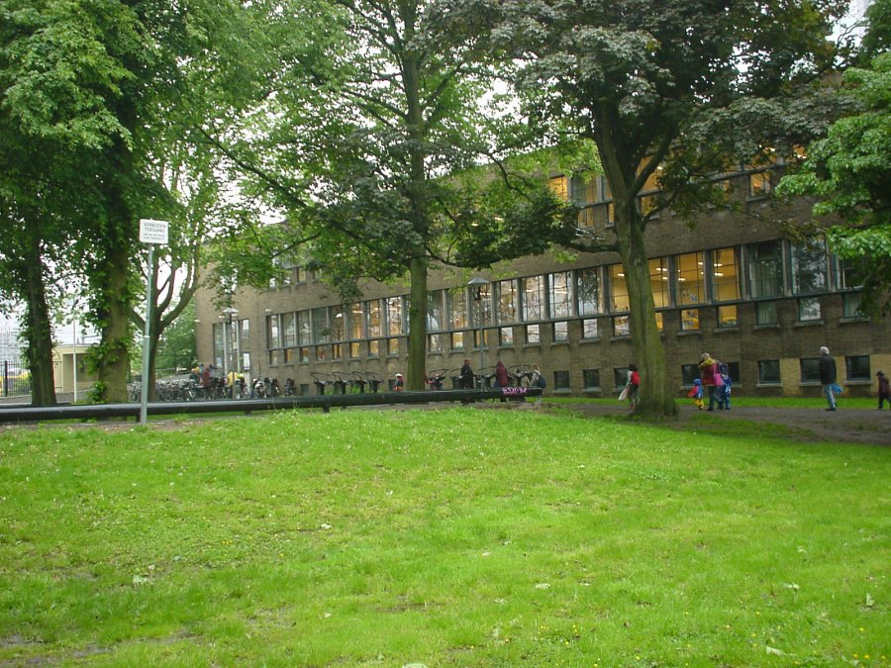Oudercomité Puntenburg Blijft!, p/a Springweg 82, 3511 VT Utrecht, puntenburg@etalage.nu

Aan de directeur van de
Accountantsdienst gemeente Utrecht
de heer R.J.M. Boon, RA
Vinkenburgstraat 26
3512 AW Utrecht

Datum : 26 mei 2003
Onderwerp : Huurovereenkomst OBS Puntenburg

Geachte heer Boon,

In januari 1998 heeft OBS de Twijn locatie Puntenburg een gedwongen verhuizing moeten ondergaan, aangezien de gemeente Utrecht, naar wij vernomen hebben, voor een bedrag van ca. NLG 20,0 mln. de grond onder de school had uitgegeven t.b.v. de bouw van een nieuw belastingkantoor.

De gemeente heeft destijds met de school afgesproken om het pand Laan van Puntenburg 2a te zullen gaan huren als vervangende schoollocatie. Op kosten van de projectontwikkelaar van het belastingkantoor is de nieuwe locatie voor een bedrag van ca. NLG 2,0 mln geschikt gemaakt voor deze basisschool.

Zoals u wellicht vernomen zult hebben, heeft het ROC Utrecht kenbaar gemaakt het pand
Laan van Puntenburg 2 te willen gaan verlaten. In het zelfde gebouw is basisschool de Twijn gevestigd met als adres Laan van Puntenburg 2a. Het ROC Utrecht wil het gehele pand gaan verkopen. Van het BCPO hebben wij vernomen dat als gevolg van deze voorgenomen verkoop ons de huur zou worden opgezegd.

Wij zijn er altijd van uitgegaan dat de gemeente en het ROC een huurovereenkomst met elkaar hadden afgesloten waarin een zekere termijn was afgesproken die recht zou doen aan de gedane investering door de projectontwikkelaar van laten we zeggen 20 jaar. Navraag bij de BPCO heeft ons geleerd dat er helemaal geen huurcontract blijkt te zijn dat door de gemeente Utrecht is ondertekend.

Is het u bekend dat de gemeente blijkbaar uitgaven doet voor huurpenningen zonder dat er een door de gemeente ondertekend huurcontract is?

Zo ja, heeft u hiervan dan melding gemaakt in de gemeentelijke jaarrekening 1998, 1999, 2000, 2001 of 2002 of in andersoortige rapportages naar het college van B&W?

Zo nee, zou u ons dan kunnen bevestigen of de gemeente wel een huurcontract of andersoortige overeenkomst is aangegaan met het ROC Utrecht die dergelijke uitgaven zouden rechtvaardigen?

Tenslotte zou ik u willen vragen of er voor de periode januari 1998 – mei 2003 huurpenningen zijn betaald aan het ROC voor Laan van Puntenburg 2a?

Zo nee, zijn daar dan reserveringen voor gemaakt in de gemeentelijke jaarrekening 1998, 1999, 2000, 2001 of 2002?

Wij verzoeken u hierbij om bovenstaande vragen binnen 14 dagen te beantwoorden.

Hoogachtend,
Namens het Oudercomité Puntenburg Blijft!,

Alex Kip

CC: College van B&W gemeente Utrecht

